**Тестовые задания по HTML, CSS и JS**

**Задание #1**

Создайте новый документ task1.html. Используя только HTML и CSS (без картинок) нужно изобразить на одной странице флаги государств:

*- Украины,*

*- Японии,*

*- Исландии,*

*- Чехии.*

Флаги размещаем один под другим с небльшими отступами, размер каждого флага 300 пикселей в ширину. Важно соблюсти пропорции между элементами флага.

**Задание #2**

Создайте новый документ task2.html с произвольным содержимым, поверх которого будет находится popup-окно на полупрозрачном затемняющем фоне:

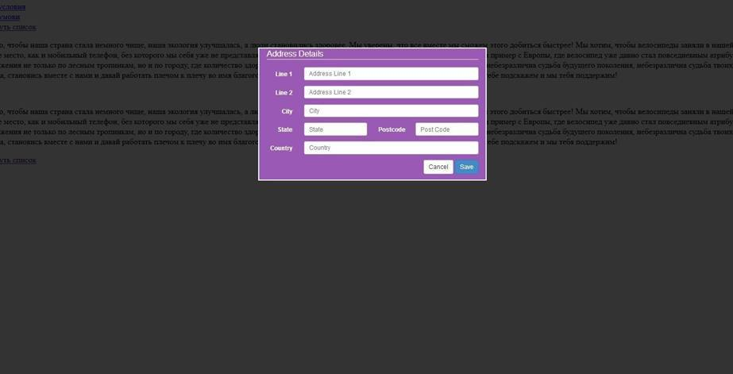

**Условия:**

- Всплывающее окно должно быть создано используя только HTML и CSS, без картинок.

- Размеры popup-окна, входящих в него элементов и отступы между ними и цвета нужно брать из файла **task2-popup.jpg**.

- Это форма, стало быть желательно использовать соответствующие HTML-теги для форм.

- При ресайзе страницы popup-окно должно всегда центрироваться по горизонтали, не меняя свою ширину.

**Задание #3**

**HTML+CSS:**

1) Создайте новый документ task3.html. Расположите изображения из папки images в виде сетки 4 на 3 с равномерными отступами между ними. Область контента с картинками центрирована и занимает 80% ширины экрана.

2) Добавьте к изображениям тёмно-серую обводку толщиной 5 пикселей.

3) Обводка первого изображения в каждом ряду - красного цвета.

4) "Подрезаем" изображения так, чтобы они стали круглыми.

5) При наведении на любую картинку обводка должна становится жёлтой, а изображение поворачиваться на угол 45 градусов.

6) При ширинах экрана 900 пикселей и меньше предложите свою версию адаптивной вёрстки страницы с перестраиванием изображений по 2 в ряд, а при ширинах 500 пикселей и меньше - по 1 в ряд.

**JS:**

7) Напишите скрипт, который будет подсчитывать количество картинок на странице и выводить над всеми картинками их количество и актуальную дату в формате ДД.ММ.ГГГГ ЧЧ:ММ.

8) При клике на каждое изображение в сетке:

- во всплывающем окне поверх всего контента появляется центрированное по-вертикали и горизонтали изображение в полном размере.

- также поверх контента, однако под большим изображением должен быть полупрозрачный затемняющий фон.

- рядом с большим изображением должна быть кнопка, при клике на которую большая картинка скрывается.

9) Под каждым изображением в сетке размещаем маленький крестик.

- при клике на него соответствующее изображение удаляется из общего списка.

- когда пользователь удаляет картинки, сохраняем данные о том, что было удалено, и после перезагрузки страницы удалённые ранее картинки должны отстуствовать на странице. Способ хранения данных - на ваше усмотрение.

- внизу под всеми изображениями размещаем кнопку "Восстановить", которая делает все ранее скрытые пользователем картинки видимыми.

**Дополнительная информация:**

- не приветствуется использование узкоспециализированных библиотек, плагинов и фреймворков, которые явно решают приведённые задания.

- использование библиотек и фреймворков более широкого назначения (jQuery и др.) разрешено.

- структура дополнительно созданных папок и файлов и их количество - на ваше усмотрение.

- фон документа - белый, остальные цвета, оттенки и внешний вид элементов - на ваше усмотрение.

**Приветствуется:**

- чистый и хорошо структурированный код.

- рациональное использование html-тегов.

- плавные ховер-эффекты, интересная анимация и др. "фишки", которые по-вашему мнению будет уместно добавить к заданиям.

- кроссбраузерность приведённого решения, включая старые версии браузеров.